Всероссийский онлайн-урок "Детская и подростковая литература"

Приняли участие: ­1-9 классы

Количество учеников : 22

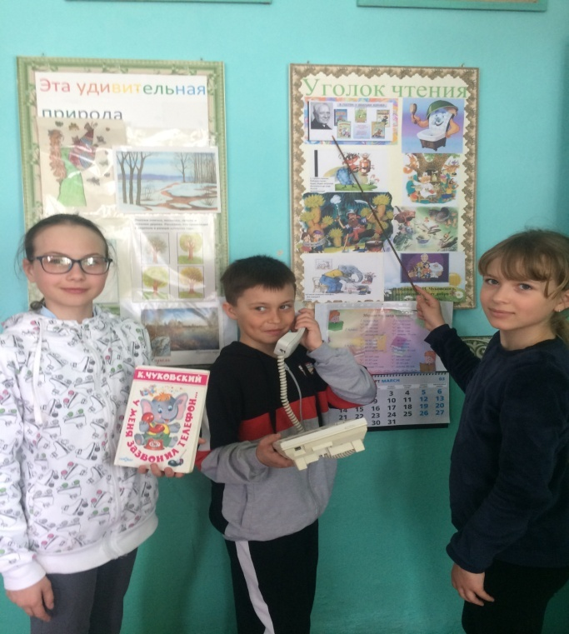

7 апреля 2022 года обучающиеся 1 - 6 классов приняли участие во Всероссийской онлайн-уроке от Минпросвещения России "Детская и подростковая литература", посвящённом 140-летию К.И.Чуковского, Дню детской книги, Всемирному дню детской книги и авторского права.  
Как рождаются книги? Откуда возникли народные сказки и почему книги на Руси считались забавой для обеспеченной молодёжи? Об этом рассказали ведущие и гости урока.  
Детям очень понравился рассказ о создании иллюстраций. Они отметили, что читать книги с красочными иллюстрациями гораздо интереснее.